下面數量是用概數表示的，在( )裡畫○，不是的打×。(每題2分，共10分)
1
() (1) 單人床的長度約180公分。
() (2) 學校裡一共有30間教室。
() (3) 資訊展的參觀人數大約有32萬人。
() (4) 爸爸上個月的加班費是2300元。
() (5) 一瓶可樂約有2000毫升。
算出下面各圖形鋪色部分的周長及面積。
(每題3分，共6分) (本題做法僅供參考)
2
(1)  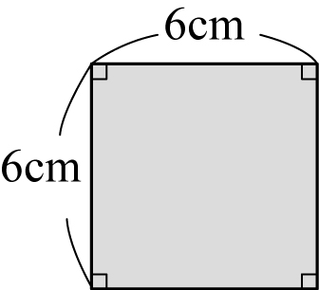 | 周長：6×4＝24  面積：6×6＝36  答：周長24公分，  面積36平方公分
(2)  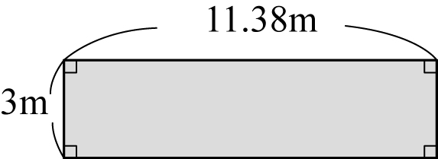 | 周長：  11.38＋3＝14.38  14.38×2＝28.76  面積：11.38×3＝34.14  答：周長28.76公尺，  面積34.14平方公尺
算出下面各圖形鋪色部分的面積。
(每題3分，共6分) (本題做法僅供參考)
3
(1) 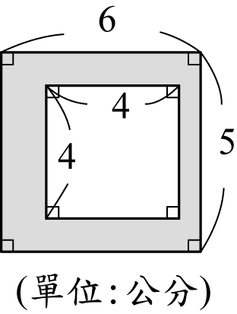 | 6×5＝30  4×4＝16  30－16＝14  答：14平方公分
(2) 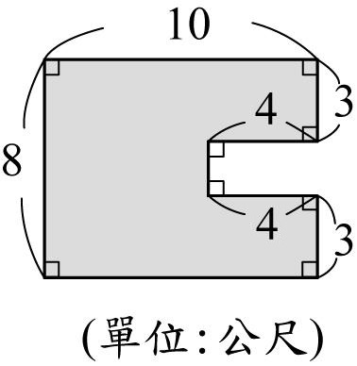 | 10×8＝80  8－3－3＝2  4×2＝8  80－8＝72  答：72平方公尺
算算看。(每題2分，共8分) (本題做法略)
4
(1) 15.2×7  106.4 | (2) 8.2×21  172.2
(3) 85.23×4  340.92 | (4) 26.8×15  402
填填看。(每格2分，共26分)
5
(1) 5日＝()分鐘
(2) 125小時＝()日()小時
(3) 12分鐘12秒鐘＝()秒鐘
(4) 72.79中，十位7是十分位7的
()倍。
(5) 80.03用「數的十進位表示法」記成
()
(6) 用體積1cm³的白色積木排出一個邊長4公分的正方體，它的體積是()立方公分。
(7) 哥哥把一個未充氣的氣球充滿氣，氣球的體積會()；弟弟把一塊黏土拉長，黏土的體積會()。
(填變大、變小、不變、不一定)
(8) 一臺電視的售價是26049元。
① 用四捨五入法取到萬位，大約是幾元？()元
② 用四捨五入法取到千位，大約是幾元？
()元
③ 若全部用百元鈔票付錢，最少要付()張才夠，是()元。
一個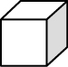是1立方公分，算出下列各形體的體積。(每題2分，共12分)
6
(1) 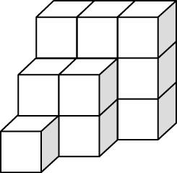 | (2) 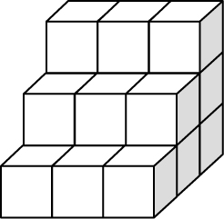
()立方公分 | ()立方公分
(3) 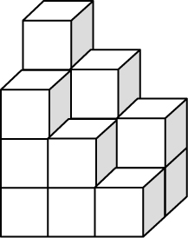 | (4) 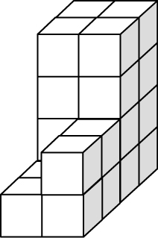
()立方公分 | ()立方公分
(5) 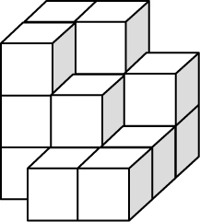 | (6) 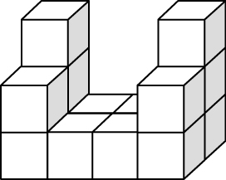
()立方公分 | ()立方公分
把做法和答案記下來。(每題4分，共24分)
(本題做法僅供參考)
7
(1) 哥哥的一步長大約是0.45公尺，妹妹的一步長大約是0.3公尺，兩人同時同地同方向各走25步後，大約相距多少公尺？
0.45－0.3＝0.15
0.15×25＝3.75

答：約3.75公尺
(2) 接第(1)題，兩人同時同地反方向各走24步後，大約相距多少公尺？
0.45＋0.3＝0.75
0.75×24＝18

答：約18公尺
(3) 下圖中，花圃周圍的鋪色部分是走道，走道的面積是多少平方公尺？
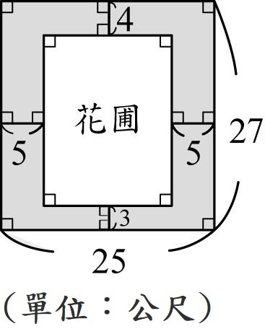 | 25－5－5＝15  27－4－3＝20  15×20＝300  25×27＝675  675－300＝375  答：375平方公尺
(4) 宗翰利用星期六出門運動，上午打羽毛球2小時27分鐘，下午跳繩1小時36分鐘，他星期六運動共花了幾小時幾分鐘？
2時27分＋1時36分＝4時3分

答：4小時3分鐘
(5) 漁夫出海捕魚共花了29小時，於4月25日下午7時回到港口，漁夫是在4月幾日幾時出海？
下午7時是19時
29時－19時＝10時
24時－10時＝14時
答：4月24日14時
(6) 爸爸搭火車到花蓮出差，列車從臺北出發的時間是上午7時50分，到花蓮是上午10時6分，火車行駛了幾小時幾分鐘？
10時6分－7時50分＝2時16分

(本題做法僅供參考)
答：2小時16分鐘
素養題。(每題4分，共8分)(本題做法僅供參考)
(本題做法僅供參考)
8
近年來許多工廠除了製作產品，還附設了觀光工廠，讓民眾參觀了解各種產品的生產過程，以及該工廠的歷史等等，寓教於樂，頗受民眾的喜愛。
(1) 瑞恩上午10時25分到達糕餅觀光工廠，他在工廠裡待了5小時45分鐘，離開時是下午幾時幾分？
10時25分＋5時45分＝16時10分
16時10分是下午4時10分

答：下午4時10分
(2) 這個月參觀糕餅觀光工廠的男生有157094人，女生有204841人。先用四捨五入法取概數到萬位，再算算看，參觀糕餅觀光工廠的男生和女生人數大約相差幾人？
157094≒16萬
204841≒20萬
20萬－16萬＝4萬
答：約4萬人

